บทที่ 5

การทดสอบการทำงานของโปรแกรม
ในการทดสอบความสามารถของโปรแกรม มีรายละเอียดดังนี้
5.1 อุปกรณ์ที่ใช้ในการทดสอบโปรแกรม
- เครื่องคอมพิวเตอร์ระบบปฏิบัติการ WindowsXP Professional Service Pack1
- RAM 256Mb
- CPU 800 MHz
- Harddisk 20Gb
- ไมโครโฟนและลำโพง
5.2 การทำงานและความสามารถของโปรแกรม
จากที่ได้กล่าวถึงความสามารถของโปรแกรมมาแล้วในบทที่ 1 ในบทนี้จะกล่าวถึง การทดลองใช้โปรแกรม จากรูปลักษณ์ภายนอกของโปรแกรม
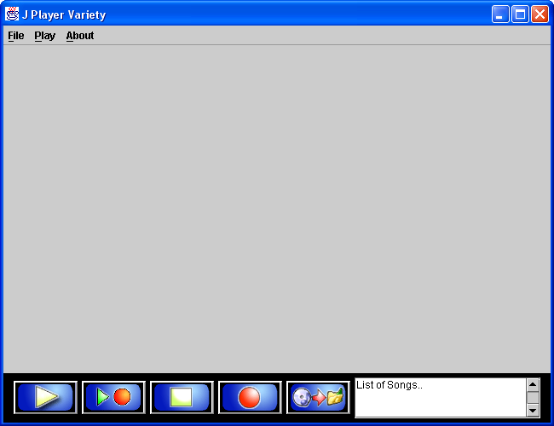
รูปที่ 5-1 แสดงรูปลักษณ์ของโปรแกรม
- การเล่นไฟล์มีเดียสตรีม
เจเอ็มเอฟสามารถเล่นไฟล์มีเดียสตรีมชนิดต่างๆได้ ดังนี้ .aiff, .au, .avi, .mpeg, .mp3, .wav โดยที่พื้นที่ในการแสดงผลจะแสดงภาพก็ต่อเมื่อ ไฟล์นั้นๆเป็นไฟล์จำพวกวีดีโอ ซึ่งในที่นี้ก็คือ ไฟล์ชนิด .mpeg
2. การบันทึกเสียงของผู้ร้อง

ในโปรแกรมนี้สามารถบันทึกเสียงของผู้ร้องได้ใน 2 ลักษณะคือ
2.1 บันทึกเสียงของผู้ร้องขณะที่เปิดไฟล์มีเดียสตรีม ทำให้ได้ทั้งเสียงของผู้ร้องเองและทำนองเพลงจากมีเดียสตรีมในขณะนั้นด้วย แต่การบันทึกนี้จะได้ไฟล์เอาท์พุทออกมาเป็นไฟล์ในรูปแบบ .mp3 ซึ่งจะไม่มีภาพเหมือนในขณะที่บันทึกกับมีเดียสตรีมจำพวกวีดีโอ
  - บันทึกเสียงของผู้ร้องเพียงอย่างเดียว ซึ่งจะได้ไฟล์เอาท์พุทเป็นไฟล์ในรูปแบบ .mp3

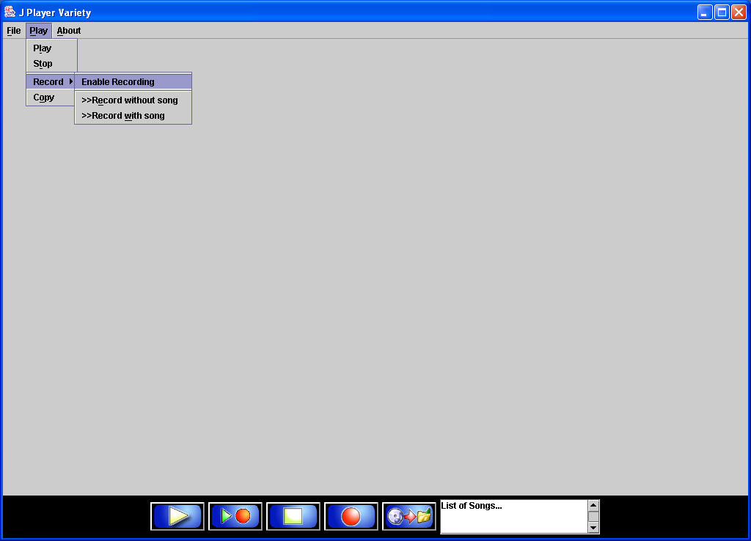
รูปที่ 5-2 แสดงการเลือกใช้ความสามารถในการบันทึกเสียง

ในการบันทึกเสียงของผู้ร้อง โปรแกรมจะมีการกำหนดค่าของอุปกรณ์อินพุทที่ใช้คือ Direct Sound Capture และคุณภาพเสียงที่จะบันทึก คือ Linear 4800 Hz 16 bit Stereo LittleEndian Signed ต่อจากนั้นผู้ใช้จะต้องทำการระบุตำแหน่งและชื่อไฟล์เอาท์พุทที่ต้องการบันทึก

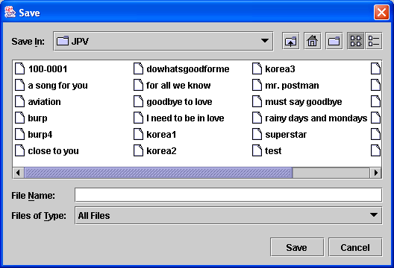

รูปที่ 5-3 แสดงหน้าต่างเพื่อให้ผู้ใช้ระบุตำแหน่งและชื่อไฟล์ที่จะบันทึก

- การคัดลอกไฟล์เพลงจากแผ่นซีดีลงในเครื่อง
โปรแกรมนี้มีความสามารถในการคัดลอกไฟล์จากแผ่นซีดีซึ่งเป็นไฟล์ในรูปแบบ .dat ลงเก็บไว้ในเครื่อง โดยไฟล์จะถูกเปลี่ยนให้อยู่ในรูปแบบของ .mpg ก่อน โดยเราสามารถเปลี่ยนชื่อไฟล์ได้ตามต้องการ ดังรูปที่ 5-5
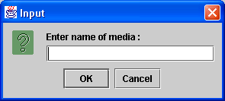
รูปที่ 5-4 แสดงขั้นตอนการเปลี่ยนชื่อเพลงโดยการใส่ชื่อที่ต้องการเปลี่ยนลงไปแทน

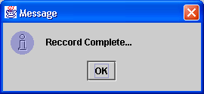
รูปที่ 5-5 แสดงข้อความที่แจ้งให้ทราบว่าการคัดลอกไฟล์เสร็จสมบูรณ์

